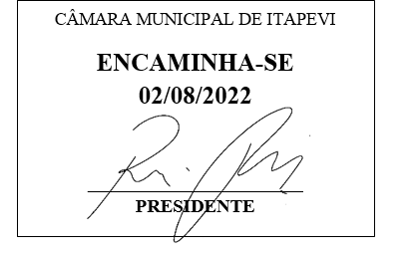

**Indicação Nº 1609/2022**

**Súmula**: - Solicita providências do Executivo junto a Secretaria de Infraestrutura e Serviços Urbanos, Sr. Marcos de Oliveira Anjos, para que realize **o patrolamento e aplicação de cascalho na extensão da Estrada dos Anapurus, Bairro Monte Serrat**, neste Município.

**INDICO** à Mesa, na forma regimental vigente, seja oficiado ao Excelentíssimo Senhor Igor Soares, Prefeito Municipal, para que interceda junto à Secretaria de Infraestrutura e Serviços Urbanos, e realize o patrolamento e aplicação de cascalho na extensão da **Estrada dos Anapurus, Bairro Monte Serrat, neste Município**.

**Justificativa**

**Senhor Presidente:-  
Senhores Vereadores:-  
Senhoras Vereadoras:-**

Voltamos a receber o pedido dos moradores do local, solicitando ajuda para que a benfeitoria seja realizada. Eles alegam que a rua está bem danificada, impossibilitando o trafego de veículos e pedestres com segurança.

Peço que esta conceituada secretaria auxilie no pleito, assim juntos poderemos dar melhores condições a eles.

Conhecendo o trabalho sério e competente desenvolvido por Vossa Excelência frente a essa respeitável Secretaria de Infraestrutura e Serviços Urbanos, tenho a certeza em contar com o pronto e compreensivo atendimento.

Sala das Sessões Bemvindo Moreira Nery, 07 de julho de 2022

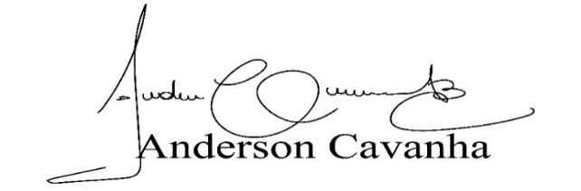 **(Bruxão Cavanha – PL)**

**Vereador**

